Міністерство освіти і науки, молоді та спорту України

Національний Технічний Університет України

“Київський Політехнічний Інститут ім.. Сікорського”

Факультет прикладної математики

Кафедра СПіСКС

**Лабораторна робота № 3**

з дисципліни

“Web-дизайн”

Тема: “Розробка інтерфейсів користувача Web-додатків засобами фреймворку VueJS”

Виконав:

Студент групи КВ-71

Мартинюк Д. В.

Варіант 14(2)

Київ 2020 р.

**Постановка задачі**

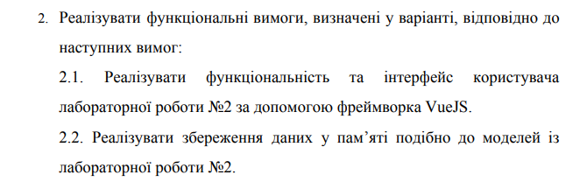

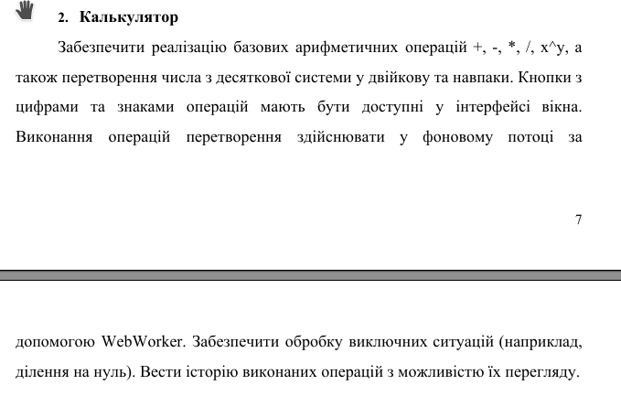

**Результат роботи**

